Dočkáme se kvalitnějších lithiových akumulátorů ?

V lednu 2019 jsem si koupil aku LiPol GensAce 2700 mAh, přečetl všechny popisy na ní uvedené a vyplatilo se to. Na zadním štítku je mj. uvedeno, že minimální kapacita podle IEC/EN 61960 odpovídá hodnotě uvedené na přední straně aku, tedy 2700 mAh.
To představuje zásadní změnu, při které odkaz na platnou mezinárodní normu může kupujícímu naznačit, že kvalita aku odpovídá daným standardům a ne libovůli výrobce. Že by si německý dovozce „dupnul“ a Číňan srazil paty ?
Obecně platí, že ustanovení norem je nezávazné (pouze doporučující), pokud tam ale není uvedeno slůvko „musí“ – pak je nutné ustanovení norem dodržet. Jedná se např. o bezpečnostní požadavky.

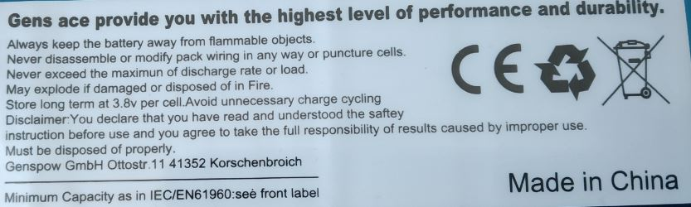

Začal jsem uvedenou normu shánět a z „útržků“ na Internetu sestavil části, které mne zajímají. Jedná se hlavně o odst. 7 – Měření a Tabulku č. 3 – Minimální požadavky na každý typ standardizovaného lithiového článku. Je zajímavé, že zatím jsou vhodné pro normalizaci pouze tři lithiové články, z toho dva válcové (včetně typu18650) a jeden ve tvaru hranolu.
Na normalizované články jsou kladeny přísné požadavky, např. ve výdrži v cyklech, minimální kapacitě při teplotě
-20°C, účinkům elektrostatické elektřiny apod. Další souvisící IEC normy se týkají použití aku a uvádějí i bezpečnostní předpisy. Naše „plastopytlíky“ LiPol by vyhověly pouze některým ustanovením normy.

Prvním úkolem při testu nového aku bylo zjistit, zda kapacita aku je skutečně alespoň 100 % hodnoty uvedené na štítku. Po 5 hodinách zatížení proudem I = 540 mA bylo napětí jednotlivých článků U = 3,379; 3,380 a 3,384 V – výborný výsledek!

Samozřejmě můj zájem se týkal hlavně ustanovením o měření vnitřního odporu (je to moje hobby). Vnitřní odpor má totiž zásadní vliv na velikost proudu, který poteče do motoru, a tím jeho výkonu a následné razanci letu.
Podobně, jako u aku NiMH, umožňuje norma pro LiIon/LiPol měřit vnitřní odpor buď střídavým, nebo stejnosměrným proudem. Platí ale, že naměřená hodnota Ri střídavým proudem nesmí být větší, než hodnota naměřená stejnosměrným proudem. To „hraje do noty“ nám modelářům, protože měření Ri stejnosměrným proudem je jednodušší.

Podle odst. 7.6.2 uvedené normy, se vnitřní odpor stanoví dle následujícího postupu:
Článek se při teplotě okolí 20 ± 5°C nabije na konečné napětí 4,2 V a po jedné až čtyřech hodinách klidu se začne vybíjet proudem I₁ = 0,2 I_{t} A (u aku 2700 mAh je to 540 mA) po dobu 10 sekund. Na konci vybíjecí doby se změří a zaznamená napětí článku U₁ [V]. Vybíjecí proud se potom okamžitě zvýší na konstantní hodnotu I₂ = 1 I_{t} A (u aku 2700 mAh je to 2,7 A). Na konci vybíjení trvajícího 1 sekundu se změří a zaznamená odpovídající vybíjecí napětí při zatížení U₂ [V].

Vnitřní stejnosměrný odpor se potom vypočítá dle vzorce
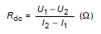
Tímto postupem se sice zvýší náročnost na přístrojové vybavení, ale také můžeme zcela přehlédnout čas, potřebný na ustálení napětí a proudu po změně zatížení. V některých mých článcích jsem v záznamech z datallogeru označil dobu ustálení napětí a proudu jako „přechodový stav“.

Pro měření Ri podle normy IEC jsem si opatřil programovatelný spínač (viz foto), který po dobu 10 s spustí zatížení aku proudem 0,2 I_{t} A (540 mA) a po přepnutí proudem 1 I_{t} A (2,7 A). Napětí a proud byly během zkoušky snímány po 0,1s datallogerem.

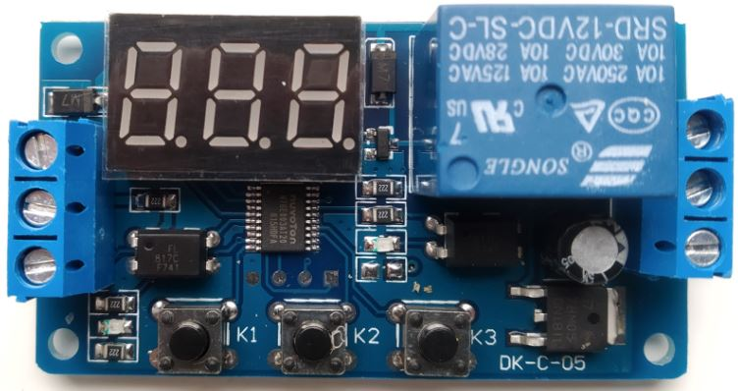
Zatěžování začalo v čase 2,900s proudem 0,53 A (mělo být 0,54 A) a po 10s byl proud zvýšen na 2,615 A (mělo být 2,7 A) - doma nemám možnost nastavit proud přesněji. (Jak už zaznělo v článku Závislost vnitřního odporu (Ri) aku LiPol na jeho napětí a zatěžovacím proudu, nemá velikost zatěžovacího proudu při konstantním napětí žádný vliv na velikost Ri). V záznamu se sice vyskytuje v jedné desetině sekundy po přepnutí zatěžovacího proudu z 0,53A na 2,615 Ampér „přechodový stav“, kdy není napětí ani proud ustálený, ale to nemá žádný vliv na výsledek zkoušky. Rozhodující je stav po 1s zatížení. V záznamu je pořadí sloupců: čas, proud, napětí jednotlivých článků a celkové napětí aku.

Zkrácený záznam s vypočteným výsledkem Ri :
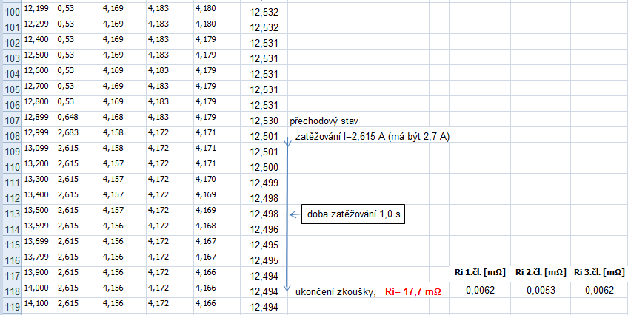
Závěr

LiPol aku GensAce 2700 mAh vyhovuje ustanovením normy IEC/EN 61960-3, jeho kapacita je větší, než deklarovaná. Metoda zjišťování vnitřního odporu aku nepřinesla žádnou podstatnou změnu v naměřených hodnotách Ri oproti metodě, kterou jsem dosud používal, a používat budu.
Máte-li jakékoliv měřidlo Ri, u kterého není zřejmá jeho měřicí metoda, rozhodně se ho nezbavujte. Dále vám může sloužit pro porovnání stárnutí aku (zvyšování Ri). Nezapomeňte však o měření vést záznamy.

V Náchodě 19.5.2019
Bobr

